

Kapittel 3: En god venn (TB s.34)
https://quizlet.com/2486577/pa-vei-kap-3-flash-cards/



Onsdag 15. april

En venn: un ami/une amie
God: bon

Tekst A: På fest (s. 34 og 35 i TB, CD1 spor 24)

Spørsmål:
- Pablo har fest, og Irina kommer. Hva sier han?
Å si- sier: dire
- Han får en gave (un cadeau). Hva får han?
å fa- får: recevoir

Hvem er Thomas?

Hva heter han til etternavn?

Hvor kommer han fra?

Er det vanskelig?? Difficile

En fest: une fête
Jeg er på fest - Jeg går på fest
En gave = en presang (un cadeau)
Vær så god! Vacheu-gou: tiens, voilà, c’est à ton tour
Ei eske: une boîte

Å elske - elsker: aimer, adorer
Jeg elsker deg -Je t’aime
Jeg elsker kjæresten min (en kjæreste) – mon petit copain, petite copine
Jeg elsker å reise – J’aime voyager

Å være glad i - er glad i: aimer
Jeg er glad i sjokolade
Jeg er glad i deg!

Å være glad i = å like
Jeg er glad i sjokolade = Jeg liker sjokolade
Jeg er veldig glad i dag!

Å hilse på - hilser på
Å gi til: donner à
Å få av: recevoir de
Jeg gir en gave til deg.
Jeg får en gave av deg.

Der: là.bas
Dit : là-bas
Der borte: là-bas
Hit : ici
Å sitte - sitter: être assis (Å sette seg - setter seg: s’asseoir)
Å rope - roper: crier
Ingenting: rien
Å stå - står: être debout
Jeg står bare her
Her: ici
Jeg mener: Je pense
Vi sees: à bientôt

Takk
Tusen takk
Takk skal du ha

Takk for hjelpen
Takk for sist! (merci pour la dernière fois que nous nous sommes vus)
Takk for mat(en)! (merci pour le repas)
Takk for meg (quand on fait un discours/une présentation)
Takk for alt (merci pour tout quand c’est fini)

Grammatikk: Stedsadverb HER- HIT/DER-DIT/HJEMME-HJEM
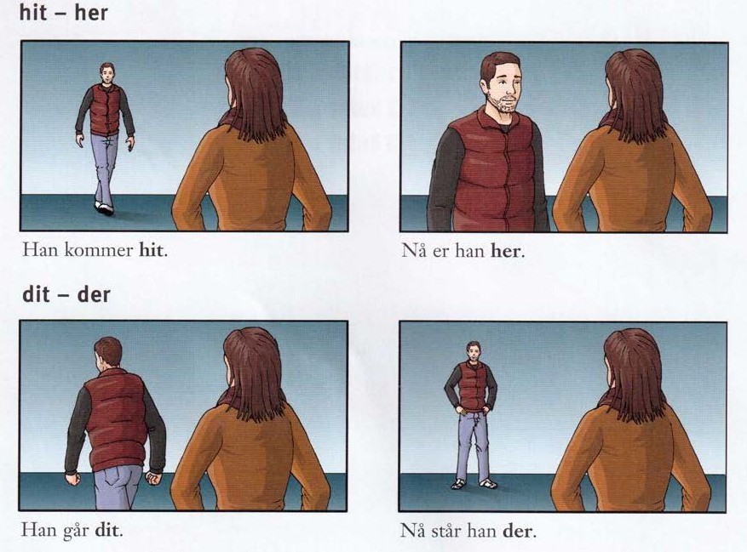

Her = ici (statique)
Hit = ici (mouvement)
Der = là-bas (statique)
Statisk | Bevegelse
HER | HIT
DER | DIT
HJEMME | HJEM
UTE | UT
INNE | INN
OPPE | OPP
NEDE | NED
BORTE | BORT
Dit = Là-bas (mouvement)

- Bevegelse : HIT, DIT, HJEM
å komme: arriver/venir
å gå: aller, marcher
å dra: partir (transport)
å kjøre: conduire
å reise: voyager
å løpe/å jogge: courir
å sykle: faire du vélo
…

- Statisk: HER, DER, HJEMME
å være: être

å sitte: être assis
å stå: être debout
å lage mat: faire la cuisine
å sove: dormir
å ligge: être en position couché
…

Eksempler:
Jeg sitter her i en park
Rolf kommer hit

De (ils/elles) er der
Han sykler dit

Anne lager mat hjemme
Paul går/kjører hjem

En oppgave (un exercice):
Julie sitter _her__i en park. (her/hit)
Nils kommer hit___ på besøk (rendre visite). (her/hit)
Monica lager middag hjemme (hjem/hjemme)
Jeg går en tur ut (ut/ute) dehors, à l
‘extérieur
Kari og Alex leker ute (ut/ute) å leke: jouer (enfants)- å spille kort
Kan du gå opp (opp/oppe)?
Jeg sitter nede (ned/nede). (être assis)
Hun er _her___ (her/hit)
Jeg skal snart (bientôt) kjøre hjem (hjemme/hjem)
Jeg liker å være _ hjemme (hjemme/hjem) Jeg er inne (inn/inne) dedans, à l’intérieur

Å gå inn: entrer
Å gå ut: sortir
Å gå opp: monter
Å gå ned: descendre

Tallord (s. 12/40 i TB)
Fra 0 til 20: https://www.youtube.com/watch?v=xhQq_pOltOU
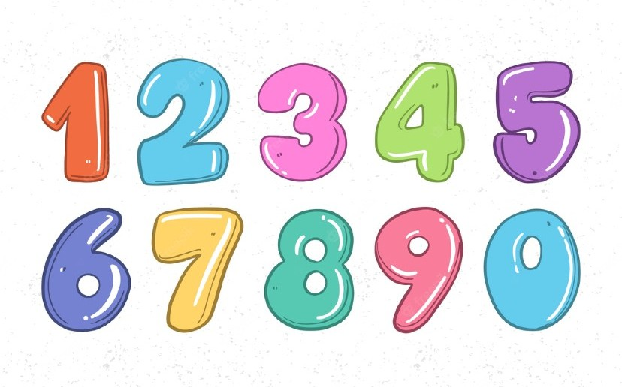
0: null
1: en
2: to
3: tre
4: fire - “fiiiire”
5: fem
6: seks
7: sju/syv
8: åtte «Oh-Te»
9: ni
10: ti
11: elleve (“elve”, «LV»)
12: tolv (“toll”)

13: tretten
14: fjorten (“fiourten”)

15: femten
16: seksten (“saïïssen”)
17: sytten (“søtten”)

18: atten «A-ten»
19: nitten
20: tjue / tyve (“chuuue”)

BINGO!!!!!
Lytte 26 s.45 (AB)
Oppgave 1 s.35

